Vụ tai nạn của tàu Harvest Caroline: Một nghiên cứu điển hình về quản lý an toàn không đúng cách

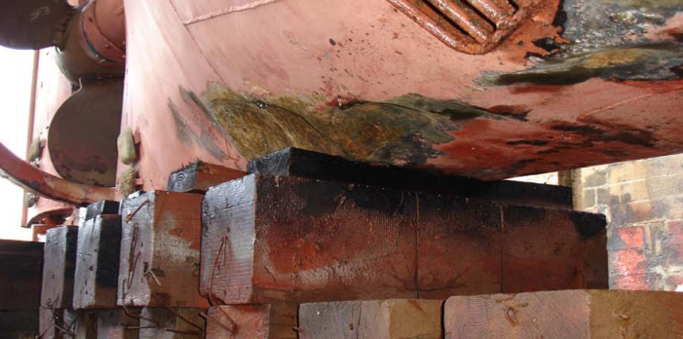
Triển khai quản lý an toàn đúng cách là một điều kiện then chốt để tuân thủ Bộ luật ISM, hướng dẫn quan trọng về an toàn trong vận tải biển toàn cầu. Nhiều vụ tai nạn hang hải được cho là có sự góp phần của các vấn đề đi liền với ISM. SAFETY4SEA giới thiệu vụ mắc cạn của con tàu chở hàng bách hóa 'Harvest Caroline', đây là một trường hợp nghiên cứu thú vị về việc việc triển khai ISM không nhất quán có thể dẫn đến những tình huống khó chịu như thế nào.
Về vụ tai nạn
Ngay sau 05 giờ ngày 31 tháng 10 năm 2006, tàu chở hàng bách hóa ‘Harvest Caroline’ bắt đầu bị trôi neo trong gió Bắc mạnh. Con tàu bị gió thổi dạt khoảng 8 liên cho đến khi nó bị mắc cạn ở phía đông của Tanera More, Summer Isles, lúc 05 giờ 45.
Thủy thủ đoàn đã được cảnh báo khi con tàu bắt đầu bị mắc cạn và mặc dù máy chính đã được khởi động nhanh chóng nhưng con tàu không thể tự làm nổi trở lại.
Lúc 06:14, một cuộc gọi khẩn cấp được gửi đến Lực lượng bảo vệ bờ biển Stornoway và lực lượng cứu nạn đã tới hiện trường. Một nữ hành khách đã được trực thăng SAR đưa khỏi tàu lúc 07 giờ 27 phút.
Ngay sau lúc 09 giờ 40, Harvest Caroline đã nổi trở lại khi thủy triều dâng cao và được kéo đến Ullapool trong cùng ngày.
Không có ô nhiễm hoặc thương tích, trong khi thiệt hại đối với con tàu chỉ giới hạn ở các vết lõm trên lớp tôn vỏ tàu ở khu vực buồng máy.
Nguyên nhân khả dĩ
Báo cáo điều tra chính thức của MAIB Vương quốc Anh đã chỉ ra nhiều yếu tố góp phần khiến con tàu bị trôi neo và sau đó mắc cạn, bao gồm:
- Vị trí neo được chọn không thích hợp xét về độ sâu của nước, độ dài có sẵn của lỉn neo và điều kiện thời tiết được dự báo.
- Độ dài của lỉn neo được thả không đủ để lực giữ của neo giữ được con tàu khi có gió Bắc mạnh.
- Không phát hiện được việc tàu bị trôi neo vì OOW được chỉ định trực ca lại đang nằm trên giường ở phòng của mình.
Nhưng quan trọng hơn, MAIB của Anh lưu ý rằng việc quản lý an toàn của tàu “không đáp ứng các mục tiêu của Bộ luật ISM”, còn người quản lý tàu có rất ít kinh nghiệm trong quản lý tàu.
Hệ thống quản lý an toàn của tàu đã không được thiết lập phù hợp khi Giấy chứng nhận quản lý an toàn tạm thời được cấp vào ngày 30 tháng 5 năm 2006 và không được điều chỉnh cho phù hợp với hoạt động của tàu,
…báo cáo viết.
Tóm tắt các vi phạm ISM
Việc không thường xuyên đảm bảo an toàn cho tàu khi đang neo và nhiều vi phạm đáng kể so với SMS ở trên tàu đã được chỉ ra trong quá trình điều tra cho thấy rằng việc quản lý an toàn của tàu không đáp ứng được các mục tiêu của Bộ luật ISM.
…báo cáo lưu ý.
Những vi phạm này bao gồm:
- Đại phó đã để buồng lái không có người trực ca khi tàu đang hành trình vào ban đêm;
- không bố trí người cảnh giới thêm trên buồng lái khi tàu đang hành trình trong điều kiện trời tối;
- uống rượu trên tàu tuy việc này đã bị cấm;
- Sử dụng một thủy thủ không đủ khả năng chuyên môn ở trên tàu, và;
- Không ghi vào nhật ký và báo cáo về tai nạn của tàu.
Mặc dù không có điều nào ở trên đã được phát hiện một cách hợp lý trong quá trình đánh giá xác minh ISM tạm thời của Quốc gia tàu mang cờ, nhưng một số hoặc tất cả chúng có thể đã được chứng minh trong quá trình đánh giá ISM ban đầu sau đó. Tuy nhiên, người ta chỉ chỉ ra được một lỗi là có một thủy thủ lái không đủ năng lực chuyên môn.
Việc không ghi lại về vụ tai nạn không được chỉ ra, mặc dù giám định viên INSB đã tham gia vào việc sửa chữa con tàu sau vụ tai nạn ở Loch Sunart vào ngày 30 tháng 5 năm 2006.
Các bài học kinh nghiệm
Vụ tai nạn này là một ví dụ điển hình về việc quản lý an toàn không đúng cách có thể ảnh hưởng đến hoạt động an toàn chung của con tàu ra sao.
Để phản ứng với thực tế rằng buồng lái đã không có người trực, người quản lý tàu sau đó đã sửa đổi chỉ thị của mình về định biên buồng lái khi tàu đang neo và lắp một thiết bị báo động trực ca. Họ cũng thay thế thủy thủ AB cho đến khi anh này có năng lực của một thủy thủ trực ca.
Để phòng ngừa các sự cố tương tự trong tương lai, công ty cũng đã sửa đổi hướng dẫn khi tàu neo trong sổ tay quản lý an toàn.
Trong khi đó, mặc dù quản lý an toàn của tàu cấm sử dụng bia rượu trên tàu nhưng thuyền trưởng được cho là đã uống rượu vào đêm hôm trước, mặc dù trước đó ông này đã bị cảnh cáo về việc uống rượu. Do đó, công ty cũng đã cấm uống rbia ượu trên tàu vào bất cứ lúc nào và đã trang bị một máy đo nồng độ cồn ở trên tàu.
Đối với khía cạnh về điều kiện môi trường nguy hiểm, công ty đã chỉ thị rằng, từ tháng 10 đến tháng 3 cần tránh neo tàu bất cứ khi nào có thể được trong điều kiện trời tối hoặc khi thời tiết xấu, và tốt nhất là tàu nên được cập cầu ngay cả khi điều này đòi hỏi phải vi phạm lịch hành trình. Công ty này đã thông báo cho các thuyền trưởng rằng họ sẵn sàng chịu thêm các chi phí liên quan để đảm bảo an toàn cho con tàu và thủy thủ đoàn.
MCA cũng đề xuất với IMO rằng việc đưa ra các tiêu chuẩn về năng lực theo yêu cầu của những người được chỉ định (DP) trong Hướng dẫn sửa đổi về việc thực hiện Bộ luật ISM của các nước tàu mang cờ.
-------------------------------------------------------------------------

